25 июля 2012 года г. Санкт-Петербург
Тонкий ридер teXet TB-721HD с TFT дисплеем
На смену электронной книге TB-720HD приходит новая 7-дюймовая модель teXet TB-721HD, которую отличает более мощный процессор и ультратонкий корпус. Новинка ориентирована на поклонников кнопочного управления.

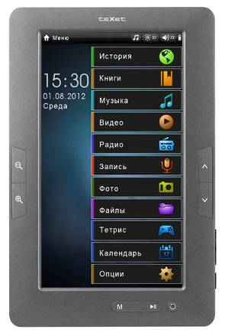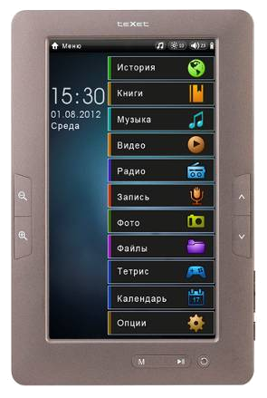
Лаконичный дизайн представлен в двух вариантах расцветки: серый и бронзовый. В обоих цветовых решениях электронная книга teXet TB-721HD выглядит стильно и респектабельно. Толщина корпуса уменьшилась по сравнению с TB-720HD на 30% и составляет всего 10 мм, поэтому новинка удобно лежит в руке, с ней легко и приятно работать.
Новая модель teXet обладает расширенным функционалом и поддерживает широкий спектр мультимедийных форматов. Для хранения пользовательских данных можно использовать карту microSD/SDHC объемом до 16 ГБ в качестве дополнения к встроенной памяти 4 ГБ.
teXet TB-721HD воспроизводит множество текстовых форматов: DOC, DJVU, TXT, PDF, FB2, EPUB, PDB, HTML, RTF, MOBI, CHM. Для адаптации книги под себя предусмотрены следующие настраиваемые параметры: поворот текста на 90, 180 или 270 градусов, выбор цвета и размера шрифта, изменение фона, определение временного интервала и эффекта перехода к следующей странице, сохранение/удаление закладок. Также в электронной книге реализована возможность редактировать PDF-файлы.

Новый ридер TB-721HD оснащен усовершенствованным процессором, благодаря которому стала возможна поддержка видео высокого разрешения FullHD в форматах MKV, AVI, H.264, M2TS, FLV, MP4, MOV, MPG, RM/RMVB, TS/TP, VOB, PMP, M4V, 3GP, MPEG. В комплектность новинки входит чехол, который не только защищает книгу от повреждений, но и легко трансформируется в удобную подставку. Таким образом, просмотр видеоконтента будет максимально комфортным.
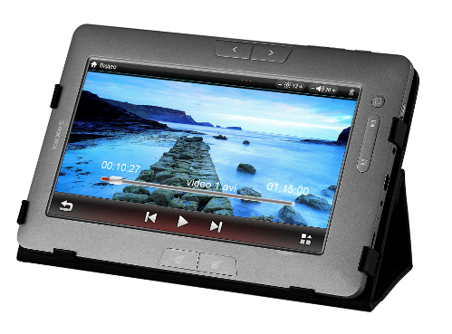
Кроме перечисленных возможностей, пользователю доступны полноценный музыкальный проигрыватель с девятью настройками эквалайзера и поддержкой ID3-тегов, просмотр изображений самых распространенных форматов, радио и диктофон.
В новинке применяется кнопочное управление: на левую грань вынесены кнопки перелистывания страниц, зеркально от них расположены клавиши изменения масштаба текста, нижняя панель оснащена кнопками «Меню», «Play/Pause» и «Назад». Качелька регулировки громкости и клавиша включения питания/блокировки дисплея находятся на правом торце корпуса.
Ультратонкая TB-721HD укомплектована скретч-картой компании «ЛитРес» – лидера на рынке распространения лицензионных электронных книг в России и странах СНГ. Для получения подарка в виде десяти бесплатных электронных книг пользователям teXet TB-721HD необходимо пройти регистрацию и ввести уникальный код.
Рекомендованная розничная цена teXet TB-721HD 4 ГБ составляет 2299 руб.

Технические характеристики:

- 7” TFT дисплей, 800х480 пикселей, 16:9
- Встроенная память 4 ГБ
- Слот для microSD/SDHC карт (до 16 ГБ)
- Выбор фона рабочего стола
- Поддержка текстовых форматов: DOC, DJVU, TXT, PDF, FB2, EPUB, PDB, HTML, RTF, MOBI, CHM
- Автоматический режим просмотра текстовых файлов
- Поворот текста на 90/180/270°
- Сохранение/удаление закладок
- Форматирование текстовых файлов: выбор цвета и размера шрифта, цвета фона
- Воспроизведение видео FullHD/1080p в форматах: MKV, AVI, H.264, M2TS, FLV, MP4, MOV, MPG, RM/RMVB, TS/TP, VOB, PMP, M4V, 3GP, MPEG
- Поддержка субтитров SRT, SSA, ASS, SMI
- ТВ-выход
- Встроенный динамик
- Воспроизведение аудио в форматах: MP3, WMA, OGG, APE, FLAC, AAC, WAV
- 9 настроек эквалайзера
- Поддержка ID3-тегов
- Радио
- Диктофон (запись в формате MP3)
- Воспроизведение изображений в форматах: JPEG, BMP, PNG, GIF
- Слайд-шоу
- Мультифункциональность: чтение книг, просмотр фото с музыкальным сопровождением
- Часы, календарь
- Игра
- Интерфейс USB 2.0 (подключение к ПК)
- Разъем для подключения наушников (3,5 мм)
- Питание от Li-Pol аккумулятора
- Размер: 195,5х128х10 мм
- Масса: 261 г

Информация о компании
Торговая марка teXet принадлежит компании ЗАО «Электронные системы «Алкотел», которая имеет 25-летний опыт разработчика-изготовителя на российском рынке телекоммуникаций. Сегодня продукты teXet – это средства связи (GSM и DECT-телефоны), портативная цифровая техника (MP3-плееры, электронные книги, фоторамки, планшетные компьютеры на OS Android), GPS-навигаторы и видеорегистраторы. Компания имеет долгосрочные партнерские отношения с крупнейшими федеральными ритейлерами и региональными торговыми сетями в России, а также развитую дилерскую сеть в странах СНГ. По итогам 2011 года бренд укрепил свои позиции по ряду направлений, значительно увеличив объемы выпускаемой техники. teXet занимает второе место по продажам радиотелефонов DECT (24%) и MP3-плееров (18%), а также третью позицию по объему электронных книг (12%). Подробная информация о продуктах teXet на сайте www.texet.ru.

Контактная информация:
Адрес компании: г. Санкт-Петербург, ул. Маршала Говорова, д. 52.
+7(812) 320-00-60, +7(812) 320-60-06, доб. 147
Контактное лицо: Наталья Емелина, менеджер по PR
e-mail: eni@alkotel.ru, URL: http://www.texet.ru

